Тема: Рисование на тему «ЛЮБИМАЯ СКАЗКА» Колобок
Уважаемые родители! Настала пора летнего оздоровительного периода. Наши занимательные, познавательные и развивающие мероприятия по развитию детей направлены на сохранение здоровья детей: психологические эмоционального состояние, физического развития. Наша работа будет содержать много тематических бесед, консультаций для родителей. По результатам будут проводиться выставки работ, фотоотчёт. От вас потребуется желание, активно участвовать, интерес, фантазии.
1июня – «Международный день защиты детей! Здравствуй, солнце! Здравствуй, лето!
Предлагаю Вам занимательную тему по художественно-эстетическому воспитанию, и принять участие в выставке рисунков на тему «Моя любимая сказка!» по сказке «Колобок»
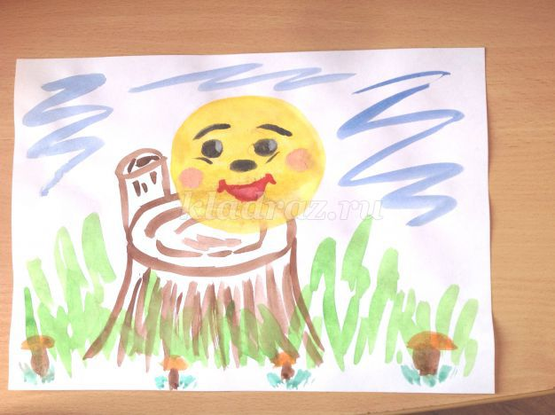
Знакомство со сказочными персонажами, их рисование.
Мастер-класс полезен для воспитателей и педагогов дополнительного образования, а также творческих родителей.
Формой он похож на мяч.
Был когда-то он горяч.
Спрыгнул со стола на пол.И от бабушки ушел.
У него румяный бок…
Вы, узнали? (Колобок)
Он от дедушки ушёл.И от бабушки ушёл.
На беду свою, в лесу,
Встретил хитрую лису.
И пропал румяный бок.
Кто был съеден?…(Колобок!)
Круглолиц, без рук, без ног,
Он из сказки... (Колобок)
Для работы необходимы: альбомный лист, краски, кисточка, карандаш, стакан с водой.
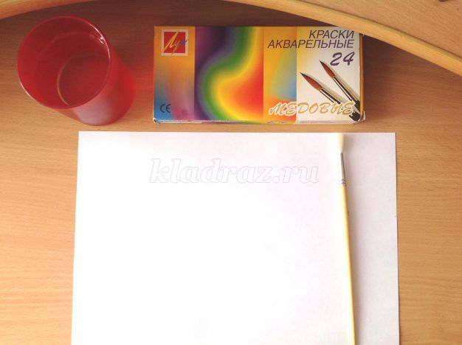
Рисуем пенёк, на котором будет Колобок. Артем выбрал коричневый цвет, чтобы пенёк был похож на деревянный.
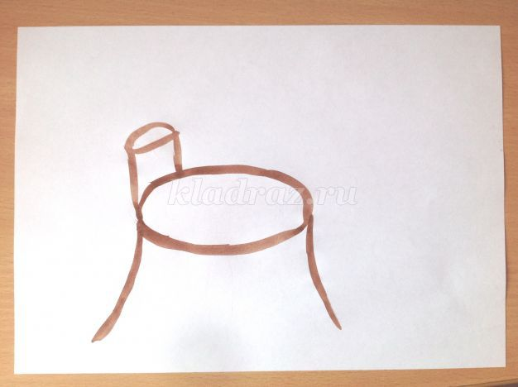
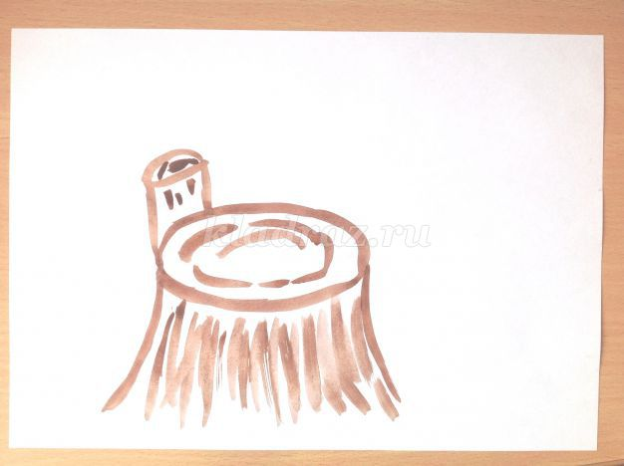
На пеньке рисуем Колобка жёлтым цветом. Чтобы было проще, можно нарисовать глаза, рот и нос сначала карандашом.
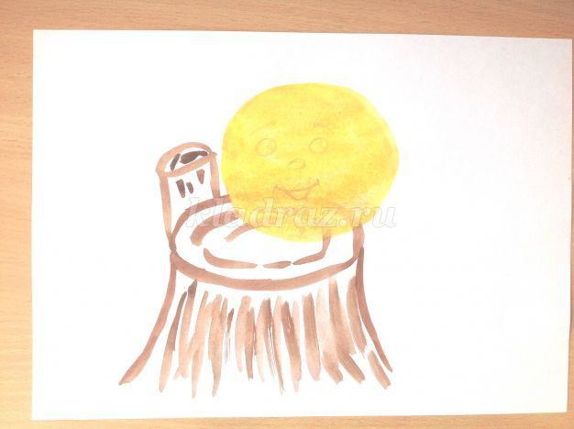
Пока Колобок сохнет, рисует травку зелёным цветом.
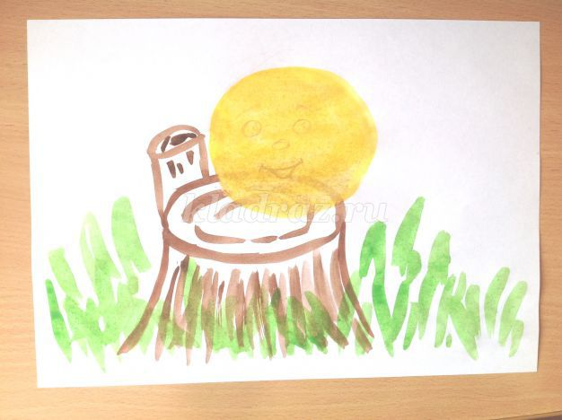
Также рисуем синим цветом прерывистые линии, так изображается небо.
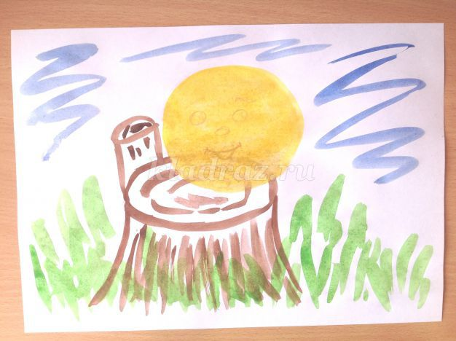Когда Колобок высохнет, рисуем глаза и нос черным цветом.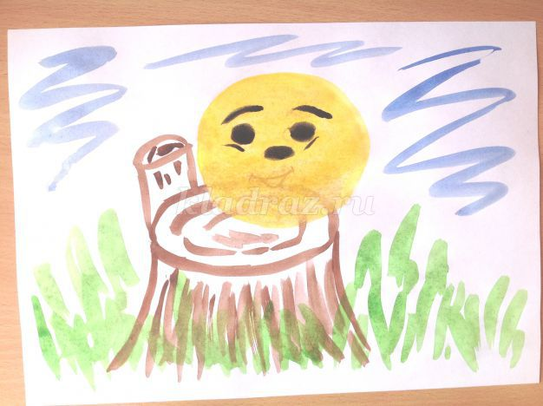
Красным цветом рисуем рот. У Артема Колобок улыбается.
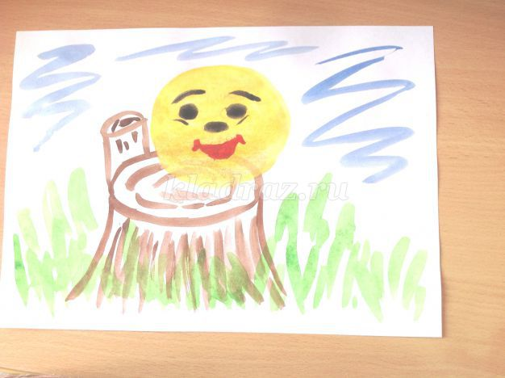
Пока всё сохнет, заполняем пустые места нарисованными грибами. Ножки у грибов коричневые, а шляпки оранжевые.
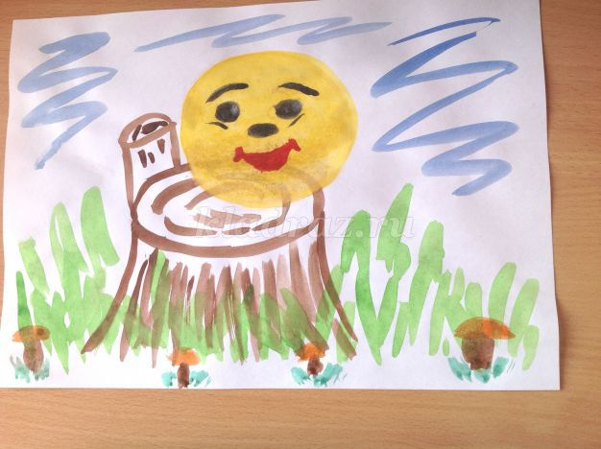
Затем с помощью белой краски рисуем зрачки в глазах, и щёчки, смешивая красную и белую краску.
Рисунок готов.
Для чего нужны нам сказки?
Что в них ищет человек?
Может быть, добро и ласку.
Может быть, вчерашний снег.
В сказке радость побеждает,
Сказка учит нас любить.
В сказке звери оживают,
Начинают говорить.
В сказке все бывает честно:
И начало, и конец.
Смелый принц ведет принцессу. Непременно под венец.
Белоснежка и русалка,
Старый карлик, добрый гном –
Покидать нам сказку жалко,
Как уютный милый дом.
Прочитайте сказки детям!
Научите их любить.
Может быть, на этом свете.Станет легче людям жить.

